**Adresse Youtube** : [**https://www.youtube.com/watch?v=OqywCGj6ioM**](https://www.youtube.com/watch?v=OqywCGj6ioM)

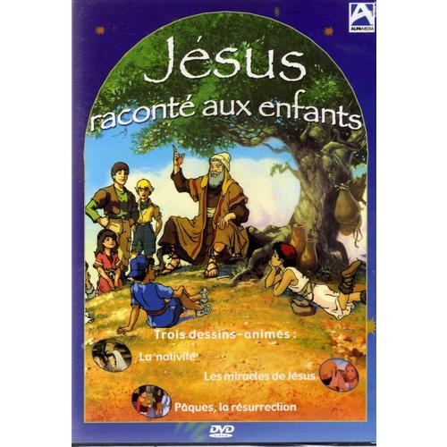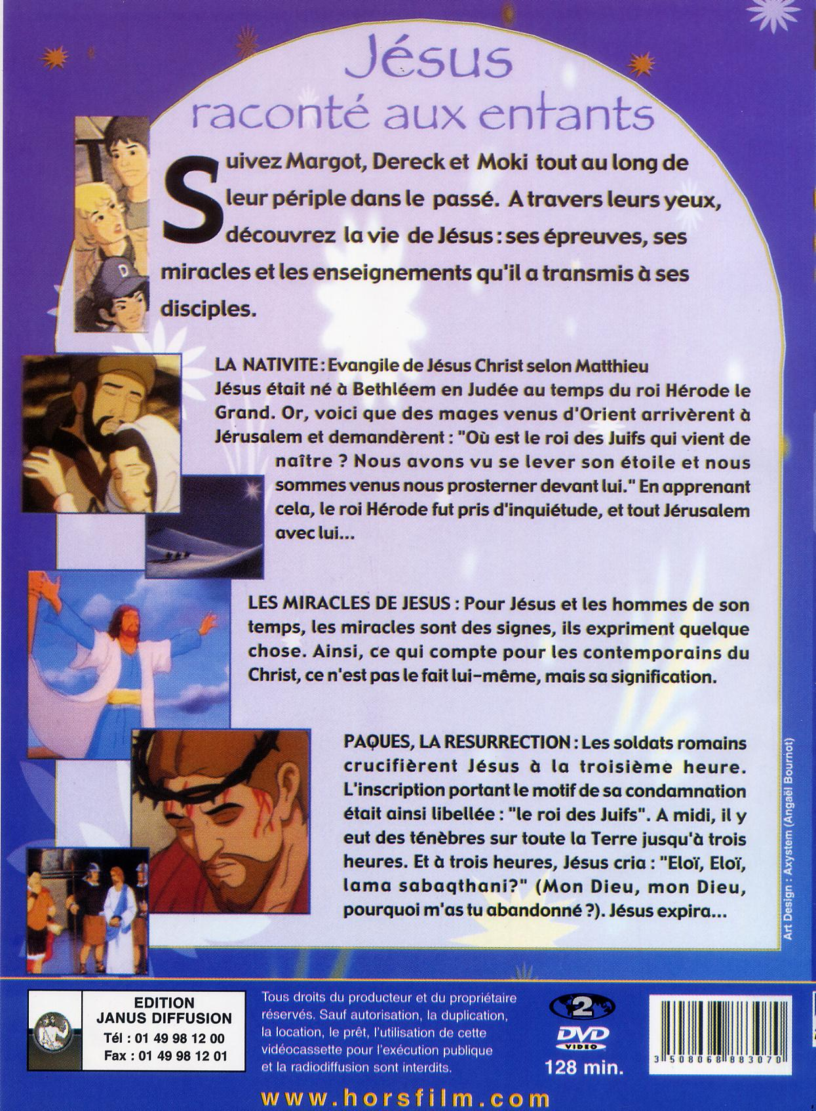

1

**Jésus raconté aux enfants**

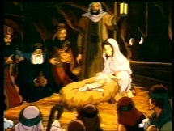

**1er film la Nativité, l’histoire de Noël *(29 mn)***

Bethléem : Marie, Joseph, annonciation, départ

Naissance à Bethléem ; visite des bergers

Visite des Mages et «folie» d’Hérode…

**2è film les miracles de Jésus** **(26 mn)**

Les miracles de Jésus durant sa vie publique

explications : «pourquoi fait-il des miracles?»

**3è La Passion et la Résurrection (28 mn)**

Les Rameaux ; les vendeurs chassés du Temple, la Cène,

l’arrestation, la condamnation,

la flagellation, le couronnement,

le chemin de croix, la crucifixion,

les paroles sur la croix, la mort.

Et la **Résurrection**, les apparitions…

2

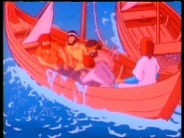

3

